看盡三郊的興衰‒水仙宮
組員：彭騰緯、許彥翔、蔡文娸
報告製作: 許彥翔

※北勢港港道區域
北勢港又稱南勢港，從今臺南市協進國小西南往東北回溯至今神農街南邊後，平行神農街延伸至今水仙宮前，其中有一分岔通向海安宮。水仙宮即為本組採訪之所。

※港道原址
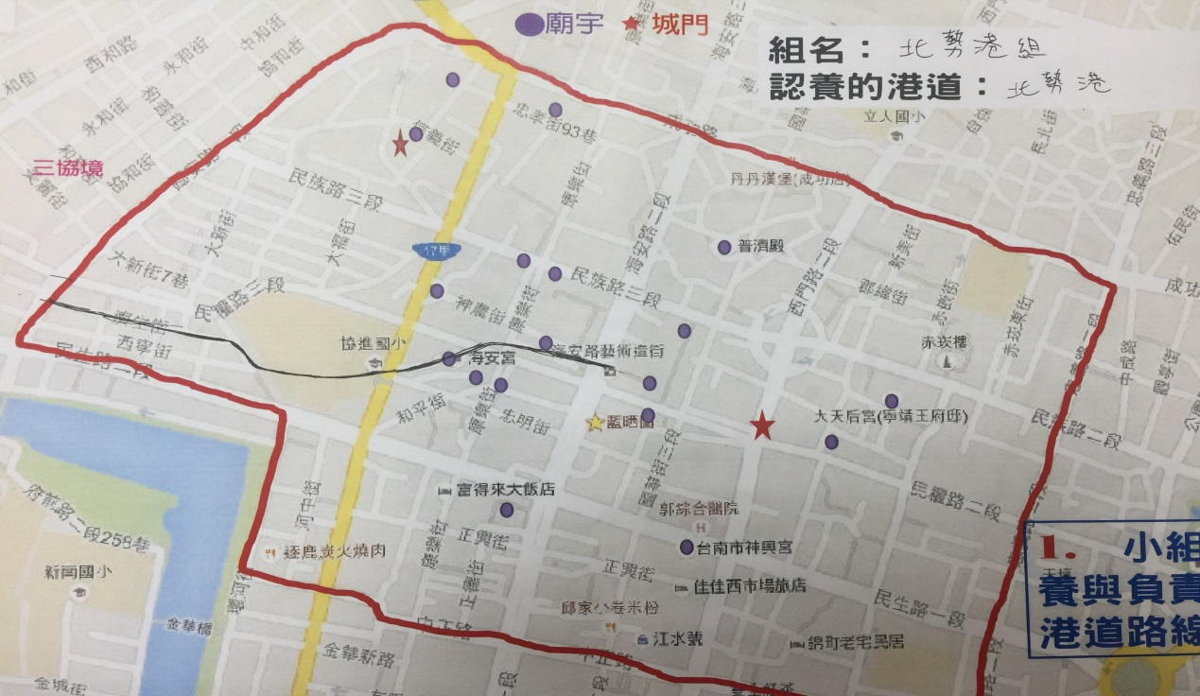

※水仙宮位置：台南市中西區神農街1號
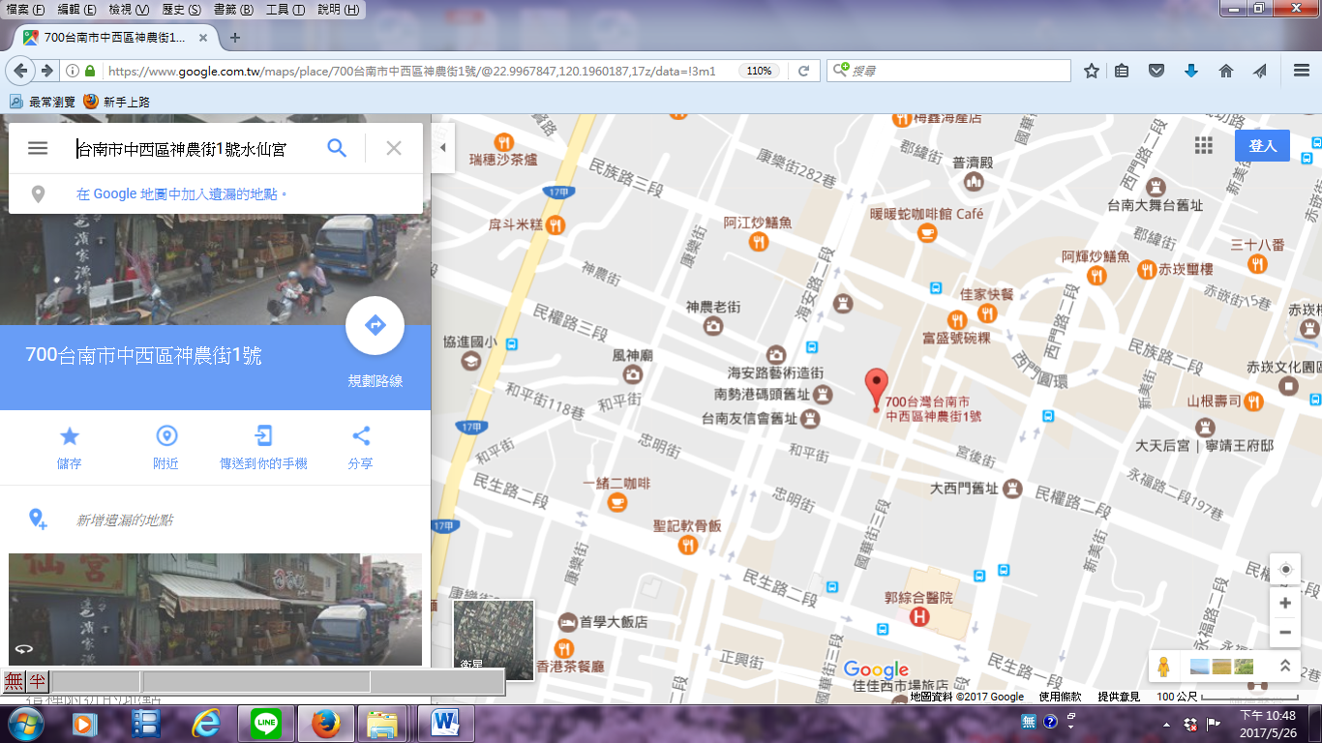

※水仙宮簡史
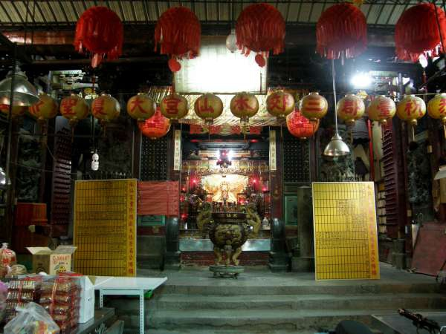
圖片引自〈府城三郊總部三益堂 水仙宮〉，《台南慢遊》，網址參見下方的參考資料。因為水仙宮正在整修，圖片無法自行拍攝，只能引自網路上網友們提供的圖片，在此致謝。

水仙宮係清初1684年，商人們創建的供奉水仙尊王之廟，當時已重修多次。主祀大禹，又稱「大禹廟」，配祀奡王，西楚霸王項羽，伍子胥與屈原，合稱「一帝二王二大夫」。這些歷史人物死後晉升為水神，千百年來守護著航運的安全。

水仙宮是五條港的中心區北勢港(南勢港)最接近清代台灣首善之區台南府城內城之地，也是進出口貨物的集散區。當時商號們成立了商業同業公會—「郊」，各郊將數十商號統籌起來，合作以降低成本。
清代中葉，乾隆、嘉慶年間，台灣商業勢力最大的三郊(北郊、南郊、糖郊)大修水仙宮，有三川門殿、中殿、後殿，是府城的七寺八廟之一，足見當時的恢弘氣勢。並改廟北十三間店鋪為總理三郊事務之辦公所「三益堂」，不僅為自己的生意互助合作，亦為地方捐輸做公益、防衛府城的安全，使得水仙宮的重要性更加顯著。而水仙宮廟前市集也更加熱鬧，咸豐年間，詩人陳肇興《赤嵌竹枝祠》描述當時的盛況：「水仙宮外是儂家，往來估船慣吃茶；笑指郎身似錢樹，好風吹到便開花。」
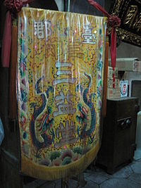
圖為廟內擺放的三益堂出巡用旗，引自〈府城三郊〉，《維基百科》，，網址參見下方的參考資料。

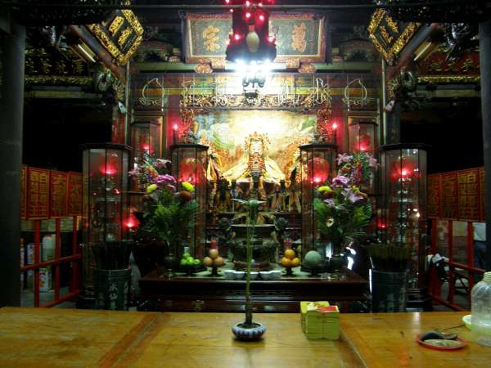
引自〈府城三郊總部三益堂 水仙宮〉，《台南慢遊》，網址參見下方的參考資料。

水仙宮在道光、光緒年間均有整修。由於三郊資助過劉永福抗日，受到日治時期政府的查抄，加上當時與中國大陸間的貿易中斷，港道又淤積難清，三郊榮景不再。1941年，臺南州知事宣布解散「台南三郊組合」，併入「台南商工會議所」，並拍賣含水仙宮在內的三郊產業，幸有總督府官員介入才暫緩處理。二戰末期，水仙宮被美軍轟炸，中、後殿毀損，只剩下三川門殿。原奉於正殿內的五尊水仙尊王金身，被移往同屬三郊管理之大天后宮寄祀。
民國以後，1954年，在僅剩的三川門殿及部分中庭重建水仙宮，只剩一進，已不復當年之盛貌。之後1985年又整修過，約三年後完工，並於1990年建醮。現又重修中，神像移奉至旁邊的水仙里活動中心。
今日很難想像，水仙宮市場內一間整修中的小廟，竟然是清代台灣商業的重鎮。時光荏苒，人事時地物的變遷，讓人不勝唏噓。

※採訪水仙宮市場內做生意的韓小姐 (採訪日期 2017/05/03)
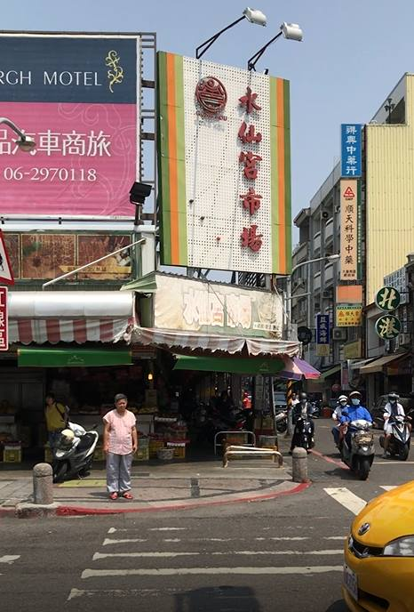 | 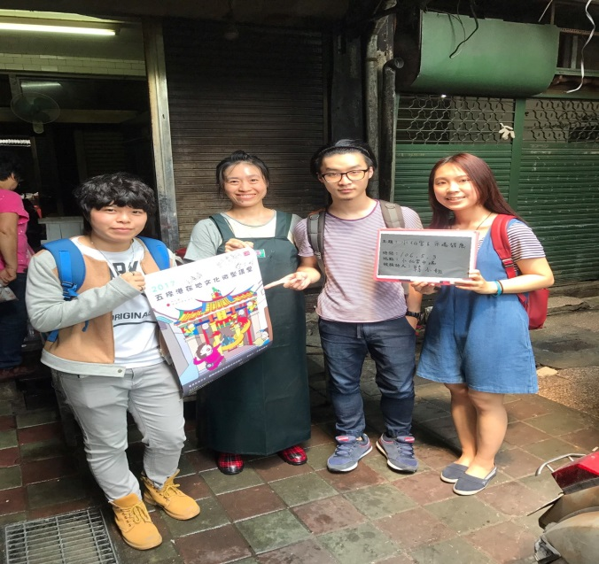

因採訪當時遇到廟宇整修，廟公又恰巧不在，所以我們訪問到了水仙宮市場內，賣滷丸的韓小姐。韓小姐在水仙宮市場也工作了近20年，她向我們介紹到北勢港的流域與廟中主要祭祀的五位水神，還有水仙宮每年到了端午節時，都會舉行慶典(因為端午節是紀念屈原)。
韓小姐其實也非很年長，對一些廟中的傳統也不是非常的了解，由此可見傳統廟宇的文化正在漸漸流失，但水仙宮依然是水仙宮市場內最重要的一個中心，希望大家都能重視傳統，將台南這特有的傳統文化保存下來。

※廟宇LOGO設計
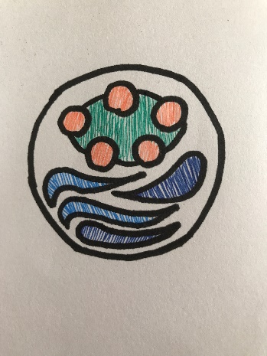
LOGO設計：許彥翔、彭騰緯

設計理念：藍色水波就像是海浪，上面五顆橘星象徵五位水神的守護，綠色環繞著五星代表著生命力。

※參考資料
1、〈五條港是什麼〉，《五條港》，網址：http://www.oustudio.com.tw/fivechannel/fivechannel.html ，2017年5月15日檢索。

2、〈臺南水仙宮〉，《維基百科》，網址：https://zh.wikipedia.org/wiki/%E8%87%BA%E5%8D%97%E6%B0%B4%E4%BB%99%E5%AE%AE， 2017年5月26日檢索。

3、〈五條港(臺南)〉，《維基百科》，網址：https://zh.wikipedia.org/wiki/%E4%BA%94%E6%A2%9D%E6%B8%AF_(%E8%87%BA%E5%8D%97) ，2017年5月27日檢索。

4、〈台南市中西區三郊水仙宮〉，網址：http://blog.xuite.net/pet5700796/twblog/152337162-%E5%8F%B0%E5%8D%97%E5%B8%82%E4%B8%AD%E8%A5%BF%E5%8D%80%E4%B8%89%E9%83%8A%E6%B0%B4%E4%BB%99%E5%AE%AE ，2017年5月27日檢索。

5、〈府城三郊總部三益堂 水仙宮〉，《台南慢遊》，網址：http://rice98.pixnet.net/blog/post/4656442-%E5%BA%9C%E5%9F%8E%E4%B8%89%E9%83%8A%E7%B8%BD%E9%83%A8%E4%B8%89%E7%9B%8A%E5%A0%82%E3%80%80%E6%B0%B4%E4%BB%99%E5%AE%AE ，2017年5月27日查詢。

6、〈府城三郊〉，《維基百科》，網址：https://zh.wikipedia.org/wiki/%e5%ba%9c%e5%9f%8e%e4%b8%89%e9%83%8a，2017年5月27日查詢。
7、〈五條港水系〉，《雲海龍吟》，網址： http://tn87504033.tian.yam.com/posts/28213878 ，2017年5月15日檢索。

五條港詞曲創作 – 五港奇遇

詞：蔡文娸
曲：彭騰緯、許彥翔
編曲：彭騰緯
演唱：蔡文琪

某條神秘的港道
擁有說不完的曾經
過往塵封府城道記憶 我們要去找尋

石牌上的姓名 北郊南郊糖郊的印記
我感覺 我發現 烙印在心裡
籤詩中的密語 暗藏著無可比擬的神奇

闊別已久的光影 不再蹉跎良辰美景
瀟灑拭去青春的汗滴 我們還要繼續

接官亭的遺跡 風神藥王水仙的廟宇
我欣賞 我體會 信仰的 宿命
歷史中的結晶 交織成耀眼無比的繁星

紅箋紙上你留下來唯美的字句
我們要牽手走下去
紅磚道上我回過頭故事仍舊繼續
緣份的相遇

去珍惜 去回憶 愛情專屬紀念品
冥冥中 已註定 寫出好結局

